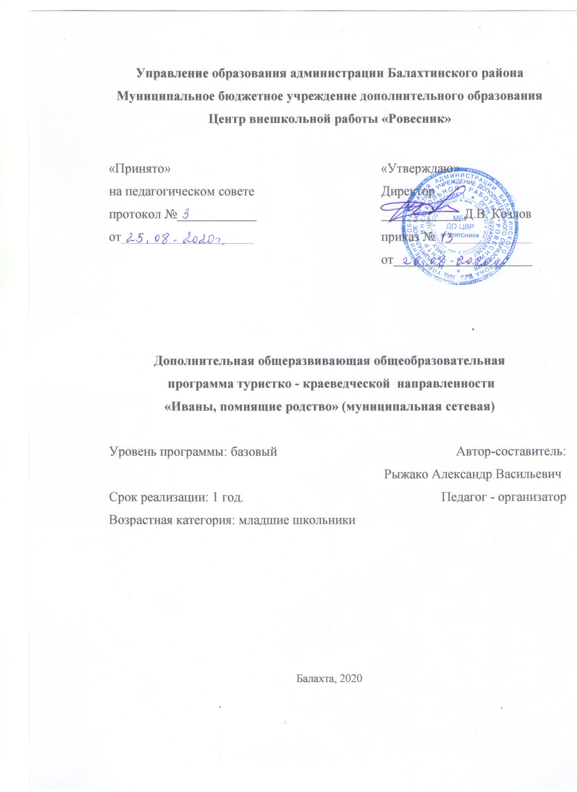

Пояснительная записка.
Рабочая программа курса составлена на основе следующих документов:
- Федеральный Закон от 29.12.2012 г. №273-ФЗ «Об образовании в Российской Федерации»;
- Федеральный государственный образовательный стандарт основного общего образования;
- Постановление от 29 декабря 2010 года № 189 «Об утверждении СанПиН 2.4.2.2821-10 «Санитарно-эпидемиологические требования к условиям и организации обучения в общеобразовательных учреждениях»;
- Устав школ
- Основные образовательные программы образовательных учреждений;
- Положение о внеурочной деятельности образовательных учреждений.
Рабочая программа учебного проекта составлена в соответствии с годовым календарным учебным графиком, утвержденная директорами школ МБОУ Петропавловская СОШ, МБОУ Грузенская СОШ, МБОУ Кожановская СОШ, МБОУ Ровненская СОШ, МБОУ Тюльковская СОШ, МБОУ Чулымская СОШ, МБОУ Еловская СОШ, МБОУ Большесырская СОШ, МБОУ Балахтинская СОШ №1, МБОУ Балахтинская СОШ №2, МБОУ Большесырская СОШ, МБОУ Приморская СОШ , приказ № 01-27 -219/1
Актуальность данной программы. Важная составляющая Закона «Об образовании в Российской Федерации» обращение к традиционным, базовым ценностям, одной из которых является духовно-нравственное воспитание личности. Ценностный ориентир содержания муниципальной сетевой образовательной программы «Иваны, помнящие свое родство» – это ценность семьи как первой и самой значимой для развития ребёнка социальной и образовательной среды, обеспечивающей преемственность культурных традиций народов России от поколения к поколению и тем самым жизнеспособность российского общества. Ценность малой родины – края, где человек родился, вырос, живёт – это часть большой Родины, России.
Темы «Моя родословная» и «Моя малая Родина» в начальной школе изучается в курсе предмета «Окружающий мир» (раздел «Мое Отечество»). 2-я линия развития этого раздела предполагает умение определять своё отношение к миру: учиться объяснять своё отношение к родным и близким людям, к прошлому и настоящему родной страны.
Этого времени недостаточно для того, чтобы учащиеся детально изучили предлагаемый материал. Предлагается за счет времени отведенного на внеурочную деятельность детально изучить эти темы.
Социальный опыт детей достаточно мал, поэтому исторические события они рассматривают по аналогии с личным жизненным опытом, опираясь на знания о прошлом ближайшего социального окружения – своей семьи.
Знакомство с историей страны начинается с истории семьи каждого ребёнка. Опора на историю семьи помогает школьникам усвоить идею, что история страны пишется через историю семей её граждан, осознать значимость прошлого и ценность исторических знаний. Опираясь на историю семьи, легче привить детям понятие исторического времени.
Сегодня проблема изучения истории своей семьи особенно актуальна, потому что современные семьи теряют связь поколений, мало общаются не только дальние, но и близкие родственники. Изучение родословной способствует более близкому общению членов семьи, так как помощниками в исследованиях детей будут родители. Такая работа развивает интерес к истории своих предков, способствует укреплению духовных ценностей, повышает культурный уровень. Ценными помощниками в этой работе станут бабушки и дедушки школьников.
Работа по изучению истории семьи содействует объединению детей, их родителей, бабушек и дедушек на основе общего интереса к генеалогии; формирует умения и навыки детей и взрослых в изучении своей родословной, способах её изображения и описания, в отборе и сохранении в семейном архиве наиболее ценных для последующих поколений материалов; развивает семейные увлечения и интересы, способствующие укреплению духовных ценностей семьи, повышению её интеллектуального и культурного уровня, формирует коммуникативные умения детей, умения записывать воспоминания родственников, правильно задавать вопросы, беседовать; работать со словарями, с печатными документами, письмами, фотографиями, семейными реликвиями.
Понятие «малая родина» для ребёнка тесно связана с местом, где живёт его семья, с домом, ближайшим окружением – родственниками, друзьями, соседями.
Это природа, которая окружает ребёнка, его детский сад, его школа.
Это памятные места родного села, города, их исторические и культурные центры, предприятия и, конечно, люди, живущие на одной земле, – земляки, граждане большой страны.
Представляется важным в рамках проектной деятельности подвести детей к пониманию того, что малая родина – край, где человек родился, вырос, живёт – это часть большой Родины, России.
Содержание темы может быть оформлено в общеклассный или групповой проект, состоящий из нескольких мини-проектов, которые выполняют семьи учащихся. Важно, чтобы все дети при подготовке и в ходе реализации проекта были включены в продуктивную совместную деятельность и чувствовали сопричастность происходящему (участвовали в разнообразных творческих проектах: рисовали, сочиняли рассказы, издавали совместными усилиями газету, оформляли фотовыставку и др.).
Цель программы внеурочной деятельности: приобретение учащимися социального знания об истории своей малой Родины через историю своей семьи.
Задачи программы внеурочной деятельности:
- способствовать развитию у учащихся навыков поисково-исследовательской и проектной работы через изучение истории своей семьи, рода, своей «малой» Родины;
- содействовать объединению детей, их родителей, бабушек и дедушек на основе общего интереса к истории семьи, её генеалогии;
- в рамках совместной деятельности создать условия для укрепления связей семьи с классным коллективом и школой.
- способствовать формированию активной гражданской позиции учащихся, воспитанию российской гражданской идентичности, уважения к своей малой родине, к Отечеству, прошлому и настоящему многонационального народа России.
Общая характеристика курса «Иваны, помнящие свое родство»
Рабочая программа курса рассчитана на учащихся 1-4 классов и представляет собой тематическую образовательную программу.
Реализация муниципальной сетевой образовательной программы «Иваны, помнящие свое родство» осуществляется в рамках внеурочной деятельности ФГОС (начальные классы) через сетевое взаимодействие учреждения дополнительного учреждения ЦВР «Ровесник» и образовательных учреждений Балахтинского района.
Место курса в образовательной программе. В учебном плане выделено из школьного компонента 1 часа в неделю в течение года. Данный курс входит в структуру внеурочной деятельности образовательной программы основных школ.

Личностные и метапредметные результаты освоения курса

Личностные результаты:
- осознавать ценность семьи как первой и самой значимой для развития ребёнка социальной и образовательной среды, обеспечивающей преемственность культурных традиций народов России от поколения к поколению;
- уважать прошлое и настоящее малой родины, Отечества, через знание истории, языка, культуры своего народа.
Метапредметные результаты.
Регулятивные УУД
Обучающийся научится:
- ставить новые учебные цели и задачи в сотрудничестве с учителем; планировать свои действия в соответствии с поставленной задачей в сотрудничестве с учителем;
- оценивать результат в сотрудничестве с учителем.
Обучающийся получит возможность научиться:
- соотносить реальные и планируемые результаты индивидуальной образовательной деятельности и делать выводы.
Коммуникативные УУД
Обучающийся научится:
- работать в сотрудничестве (в паре, в группе, в коллективе, с учителем); применять элементарные правила общения с собеседником;
- слушать и слышать собеседника; задавать вопросы собеседнику;
- отвечать на поставленные собеседником вопросы.
Обучающийся получит возможность научиться:
- осуществлять взаимный контроль ;
- оказывать в сотрудничестве необходимую взаимопомощь.
Познавательные УУД
Обучающийся научится:
- использовать знаково-символические средства, в том числе модели и схемы для решения задач;
- строить речевое высказывание в устной и письменной форме;
- основам смыслового чтения художественных и познавательных текстов,
- выделять существенную информацию из текстов разных видов.

Содержание курса

№ темы | Тема | Формы организации занятий / мероприятий | Кол-во часов
№ темы | Тема | Формы организации занятий / мероприятий | Всего часов | Ауди-торных | Внеауди-торных
1 | Мой род, моя семья | Лабораторная работа по созданию родословного древа семьи. | 4 | 2 | 2
2 | Летопись рода | Поисково-исследовательская работа. Лабораторная работа по созданию электронной презентации «Книга памяти» | 4 | 2 | 2
3 | Семья и её традиции | Лабораторная работа по созданию презентаций «Обычаи, увлечения и традиции семьи».  « Герб семьи». | 4 | 2 | 2
4 | Семейные реликвии семьи и рода | Лабораторная работа по созданию презентаций «Семейные реликвии рода». | 4 | 2 | 2
5 | По страницам семейного альбома | Мастерская по разработке мини проекта «Старое фото рассказывает». | 4 | 2 | 2
6 | «Моя малая Родина» | Лабораторная работа по созданию проекта «Моя малая Родина». | 7 | 3 | 4
7 | Праздник «Семейная гостиная» | Тематическая беседа. Творческая мастерская. Лабораторная работа по созданию итоговой презентация. | 4 | 4
8 | Районный фестиваль «Вместе дружная семья» | Творческая мастерская по подготовке выставке работ учащихся Лабораторная работа по созданию презентации для участия в районном фестивале. | 4 | 4
итого |  |  | 35 | 21 | 14

Календарно-тематическое планирование
№ п/п | Тема занятия |  | Кол-во часов | Дата | Виды учебной деятельности
1 | Вводное занятие |  | 2 |  | Познавательная деятельность. Форма - познавательная беседа. Содержание: знакомство с курсом. Понятия «род», «семья», «родословная».
Тема 1. Мой род, моя семья 4ч.
1 | Родословная моей семьи |  | 2 |  | Познавательная деятельность. Форма -поисковая, научно -исследовательская. Составления родословных, сбора и отображения генеалогической информации.  Источники информации для построения генеалогического древа. Индивидуальная работа. «Родословное древо семьи (рода)» Коллективная электронная презентация «Родословные нашего класса»
2 | Что в имени тебе моем? |  | 2 |  | Познавательная деятельность. Форма -поисковая, научно -исследовательская. Происхождение имен и фамилий. Что могут рассказать имена и фамилии о прошлом.  Тайны наших имён. Почему имя отличается от фамилии? Происхождение имен и фамилий моей семьи, родственников. Индивидуальная творческая работа «Происхождение имен и фамилий моих родственников»
Тема 2. Летопись рода 4ч

3 | По страницам истории моей семьи (рода) |  | 2 |  | Познавательная деятельность. Форма- исследовательская практика. Участие семьи (рода) в исторических событиях. Какие события прошлого отразились в истории моей семьи. Индивидуальная творческая работа «История моей семьи в истории страны»
4 | Детство, опаленное войной |  | 2 |  | Познавательная деятельность. Форма- поисково- исследовательская. Мои родные – участники Великой Отечественной войны (ветераны, труженики тыла, «дети войны»). Коллективная электронная презентация  «Книга памяти»
Тема 3. Семья и её традиции 5ч

5 | Традиции семьи |  | 2 |  | Познавательная деятельность. Форма -исследовательская практика. Семейные обычаи, увлечения и традиции. Электронная презентация  «Обычаи, увлечения и традиции семьи».
6 | Герб семьи |  | 3 |  | Художественно- творческий. Форма- поисково-исследовательская. Основные правила и принципы составление герба и оформления девиза. Отражение занятий и традиций семьи и рода в эскизе и описании герба. Индивидуальная творческая работа  « Герб семьи»  Коллективная электронная презентация  «Гербы семей нашего класса»
Тема 4. Семейные реликвии семьи и рода 5ч
7 | Семейные реликвии семьи |  | 2 |  | Познавательная деятельность. Понятий «реликвия», «семейная реликвия».  Форма -поисковая, научно -исследовательская. Исследование истории семейных реликвий. Индивидуальная творческая работа: «Коллективная электронная презентация «Семейные реликвии рода»
8 | Семейные реликвии рода |  | 3 |  | Индивидуальная творческая работа: «Из бабушкиного сундука».
Тема 5. По страницам семейного альбома 5ч
9 | По страницам семейного альбома |  | 5 |  | Познавательная деятельность. Форма -исследовательская практика. Изучение фотографий семейных альбомов и их описание.  Презентации: «Загляните в семейный альбом…»,  «Старое фото рассказывает …»
Итоговое занятие в классе Праздник «Семейная гостиная» 5ч
10 |  | Подготовка к празднику | 3 |  | Художественное творчество. Форма -социальная проба. Подведение итогов реализации программы. Защита семейных проектов
11 |  | Проведение праздника | 2
Районный фестиваль «Вместе дружная семья» 5ч
12 | Подготовка к фестивалю |  | 3 |  | Художественное творчество. Форма -социальная проба. Выставка работ учащихся по темам программы. Презентация выступлений участников фестиваля. Публичные выступления учащихся (электронные презентации)
13 | Проведение фестиваля |  | 2
 | Итого: |  | 35

Перечень учебно-методического обеспечения

- Григорьев Д. В., Степанов П. В.. Стандарты второго поколения: Внеурочная деятельность школьников [Текст]: Методический конструктор. Москва: «Просвещение», 2010. – 321с.
- Зверкова П.К. Развитие познавательной активности учащихся при работе с первоисточниками. [Текст]: / Зверкова П.К. М.: Издательский центр «Aкадемия», 1999г. – 204с.
- Кривобок Е. В. Исследовательская деятельность младших школьников [Текст]: / Кривобок Е. В. Волгоград: Учитель, 2008 – 126с.
- Савенков А.И. Методика исследовательского обучения младших школьников [Текст]: / Савенков А.И – Самара: Учебная литература, 2008 – 119с.
- Чечель И.Д. Управление исследовательской деятельностью педагога и учащегося в современно школе [Текст]: / Чечель И.Д. – М.: Сентябрь, 1998 - 320с.
- Как проектировать универсальные учебные действия в начальной школе. От действия к мысли: пособие для учителя/[А.Г. Асмолов, Г.В. Бурменская, И.А. Володарская и др.]; под ред. А.Г. Асмолова, 2-ое изд. – М.: Просвещение, 2100. – 152с.
- Проектные технологии на уроках и во внеурочной деятельности. – М.: «Народное образование». - 2000, №7
- Развитие исследовательской деятельности учащихся: Методический сборник. – М.: Народное образование, 2001
- Архивные данные Балахтинского района
для обучающихся
- Детская энциклопедия Кирилла и Мефодия 2010/ 2010 / RUS / PC
- Пособие для начальной школы «Моя родословная», Автор – составитель В.С.Василевская. М.: Вита-Пресс, 2011
- Семейные фото
- Беседа с родителями
- Домашний архив
Электронные ресурсы:
- Большая детская энциклопедия для детей [Электронный ресурс]. URL: http://www.mirknig.com/ (дата обращения: 09.03.2011).
- Большая детская энциклопедия (6-12 лет) [Электронный ресурс]. http://all-ebooks.com/2009/05/01/bolshaja-detskaja-jenciklopedija-6-12.html (09.03.11)
- Ликум А. Детская энциклопедия [Электронный ресурс] http://www.bookshunt.ru/b120702_detskaya_enciklopediya_enciklopediya_vse_obo_vsem._5_ (09.03.11)
- Почему и потому. Детская энциклопедия. [Электронный ресурс] http://www.kodges.ru/dosug/page/147/(09.03.11)
- Внеурочная деятельность в начальной школе в аспекте содержания ФГОС начального общего образования. Может ли учебник стать помощником? [Электронный ресурс] http://www.fsu-expert.ru/node/2696 (09.03.11)
- «Внеурочная деятельность школьников» авторов Д.В.Григорьева, П.В. Степанова [Электронный ресурс] http://standart.edu.ru/ (09.03.11)

Перечень материально-технического обеспечения
  - Интерактивная доска
  - Канцелярия
  - Проектор

